ВІДДІЛ ОСВІТИ ТЕРЕБОВЛЯНСЬКОЇ РАЙДЕРЖАДМІНІСТРАЦІЇ
ТЕРЕБОВЛЯНСЬКИЙ РАЙОННИЙ МЕТОДИЧНИЙ КАБІНЕТ

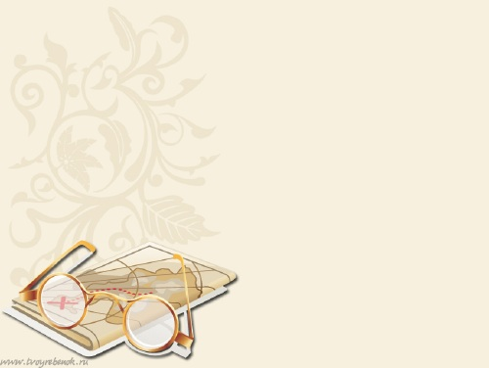
Урок-гра
Форма в образотворчому мистецтві.

Підготувала вчитель
образотворчого мистецтва
Микулинецької ЗОШ І-ІІІст.
Черевчук О.В.

Теребовля 2014
Тема. “Форма в образотворчому мистецтві“.
Мета: формувати вміння , використовувати здобуті знання; перевірити , закріпити , пам’ять спостережливість , увагу , уяву та фантазію , логічне і абстрактне мислення; збагачувати емоційно-естетичний досвід учнів; сприяти самореалізації учнів у командній грі; виховувати допитливість і зацікавленість .
Тип уроку: урок-гра .
Обладнання уроку: комп’ютер , мультимедійну дошку, презентація , карточки- завдання для конкурсу .
Хід уроку
- Організаційний момент.
- Повідомлення теми та мети уроку.
Сьогодні на уроці ми пригадаєм знання з теми “Форма в образотворчому мистецтві” у вигляді художньої гри “Загадки мистецтва” .
Ви зможите дружньо попрацювати в команді , продемонструвати свої знання з мистецтва , проявити свою спостережливість , фантазію , увагу , допитливість , художнє бачення форми та розвинути свій художній смак.
Отож , ви в класі поділились на три команди: “Веселі акварелі” , “Веселкова палітра” та “Олівці -молодці” .
На додатковій дошці експерт уроку буде записувати бали , отримані в ході уроку-гри , а в кінці уроку за сумою балів визначемо переможців . На учасників команди-переможниці чекають нагороди !
Правила гри:
- Кожен конкурс чи завдання оцінюєтьсяв 1-3 балами;
- команда вирішує хто буде відповідати чи виконувати художнє завдання;
- дотримуватись регламента часу ( 1-5 хвилин )
Хід гри:
Лунає музика “Фанфари” . Р. Штрауса

Вчитель: Наші змагання розпочинає конкурс перший !
Конкурс 1 . Тестові завдання з теми:
СЛАЙД №1
- Хто такий анімаліст?
А)художник що створює мультфільм;
Б)художник що зображує тварин;
В)людина яка доглядає за тваринами;
- Заглиблений у площину рельєф :
СЛАЙД №2
А)барельєф;
Б)горельєф;
В) контеррельєф;
- Декоративним пейзажам притаманні :
СЛАЙД№3
А)обов’язкове дотримання правил перспективи;
Б)точно виписані деталі і колорит як у природі;
В)умовність кольору , узагальнені форми , підкреслена декоративність.
Звучить окремо кожне запитання . Команди обговорюють одну хвилину . відповідає один учень з команди . за рішенням команди . Правильні відповіді – 3 бали . Експерт записує на дошці бали для кожної команди .
Конкурс 2 . Прочитай мистецький ребус .
Кожна команда отримує аркуш із ребусом . За 2 хвилини команди мають прочитати ребус і озвучити відповідь ( живопис , графіка , архітектура ) . Правильна відповідь – 1 бал .
Конкурс 3 . Відгадай загадку , намалюй відгадку !
Дошку поділили на 3 частини . Від кожної команди підходить художник і малює відгадку на загадку . Якщо малюнок вірний , команда отримує 1 бал . На обдумування загадки дається 1 хв .
Час і бали контролює експерт .
СЛАЙД№4
Загадки:
- Ми дуже схожі , як брати , у двох ми ходимо завжди . Ми під столом , коли їдять , під ліжечком , коли всі сплять . (Чоботи)
- На капусті народився , на листочку ріс , живився , восени заснув , не вмер . Має крилечка тепер . ( Метелик )
- Має вуса , пишний хвіст , і негарну звичку : спершу добре він поїсть , потім вмиє личко . (Кіт)
Конкурс 4 . «Перестрілка ».
Учасники кожної команди мають по 2 хвилини , щоб скласти запитання з теми команді – суперниці . Капітани команд виголошують запитання і кожна команда через 2 хвилини дає відповідь . Правильні відповіді оцінюються 1 балом , неправильні – 0 балів .
Конкурс 5 . «Близнюки» .
Учням демонструють 2 майже одинакові картини , які мають відмінності у зображенні .
Завдання : за 2 хвилини , нарахувати якнайбільше відмінностей . Їх є 8 . Команда , яка нарахувала найбільше відмінностей отримує 3 бали , а найменше – 1 бал .

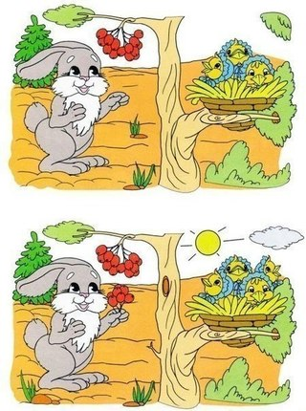
Конкурс 6 . Історичним кроком .
СЛАЙД№5
Учні бачать 2 портрети . Називають їх : Дід Мороз та Святий Миколай . На протязі 2 хвилин учні кожної команди мають написати на аркушати паперу якнайбільше речень про них . Експерт контролює час . Учні в голос зачинають повідомлення і за найбільшою кількістю речень визначаються бали : 3бали , 2бали , 1бал
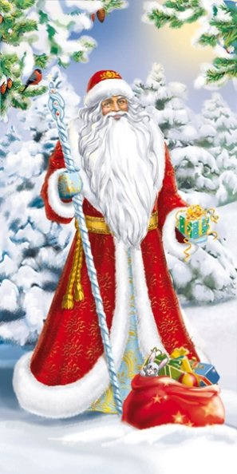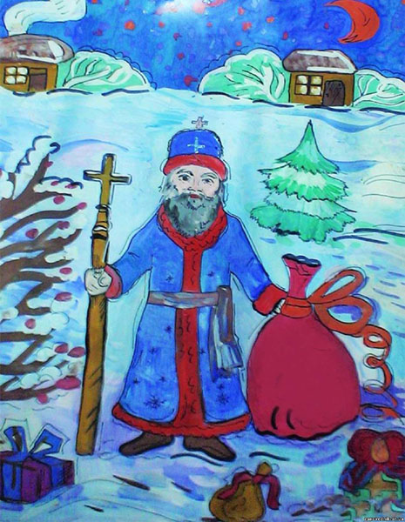
- Слово вчителя :
“Ось і добіг кінця наш конкурс , тому підрахуємо зароблені бали для команд і визначимо переможця “ (підрахунок балів) “Вітаємо команду переможницю! Ви усі молодці ! Усі продемонстрували прекрасні мистецькі досягнення ! Тому усі учні з команди переможниці отримають натюрморт із солодощами , цукерками та фруктами від учителя , а учні інших команди – набори кольорових олівців . Дякую за активну роботу на уроці”

